Обучение английской грамматике

Выбираем 2-4 задания. Желательно грамматику, чтение, аудирование)).
- Сегодня на аудирование мы возьмем современную песню. ---“Flowers”. Part 1-часть 1.
Это песня занимает одно из первых мест в США среди всех современныx песен. Текст там простой, а глаголы из нее нам пригодятся для заданий.

We were good, we were gold
Kinda dream that can't be sold (kinda= kind of)
We were right 'til we weren't
Built a home and watched it burn
Mm, I didn't wanna leave you (wanna= want to)
I didn't wanna lie
Started to cry, but then remembered I
2)Выписываем незнакомые слова в словарик и учим их
Kind of –типа.., sold –продан, build-строить, burn –гореть, leave –оставлять, покидать кого то, lie-лгать, cry-плакать, remember-вспоминать.
3)Запишите 2ю форму глаголов в прошедшем времени из песни, используя таблицу неправильных глаголов или окончание –ed у правильных глаголов.
Sell
Build
Burn
Leave
Dream
Lie
cry
4)Переводим предложения в повествовании и отрицании с глаголами из задания # 3. По шпаргалке смотрим. Все в PAST SIMPLE. Меняем форму глаголу.
Повествование V2. Отрицание didn’t V1. Вопрос did подлежащееV1?
- Ты построил дом. Вы не построили дорогу. Они построили мост в прошлом году?
- Он продал машину. Ты не продал яблоки.. Ты продал квартиру?
- Мы уехали из Сарапула. Он не оставил своих друзей. Ты уехала летом?
5)Учимся задавать специальные вопросы. Для этого к общим вопросам ( when и т.п. Перед подлежащим всегда стоит вспомогательный глагол do/does, или did, или will –в простых временах.

6)Перевод с рус. На англ. –специальные вопросы в прошедшем времени. Подсказка-во всех вопросах простых времен (наст, прош, буд, -форма глагола будет V1-то есть первая). Перевод в простых временах, как в шпаргалке. Не используем continuous Ving или Perfect времена V3, т.к. отрабатываем простые времена. Для верного перевода, нужно правильно определить время. Что делают? –наст. Время. Что делали?-прошедшее, что будут делать ?–будущее время.
- Почему она плачет? Почему она плакала? Почему они уедут?
- Сколько дней они строили дом? Сколько времени они строят дом? Когда они построят дом?
- Когда ты продала твою машину? Где они продают викторию? Как они будут продавать компьютерные игры?
В вопросах и отрицаниях вспомогательные глаголы сливаются с подлежащим. То есть стоят вместе рядом. Вспомогательный глагол+ подлежащее. Did you, do you, will you или didn’t you, don’t you, won’t you (will+not=won’t)
6)Duolingo
7) a poem My friend. Устно перевод. Незнакомые слова учим.
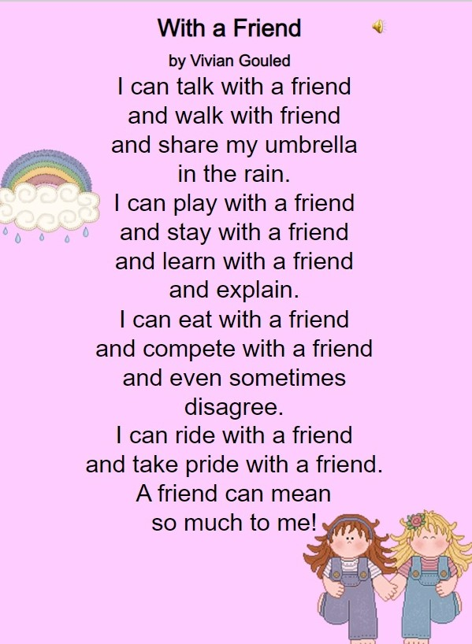

8) tongue twister –скороговорка. Betty Botther=имя девочки Бети Ботер
Bought –купила –бот
Better –лучше
Batter –тесто
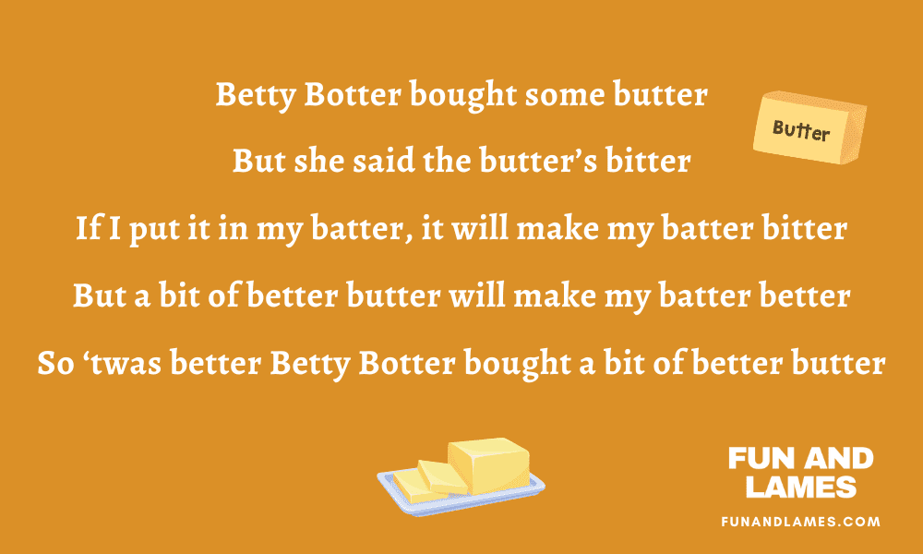

9) ребусы (то, что выглядит как 2 девятки, это на самом деле 2 запятые)
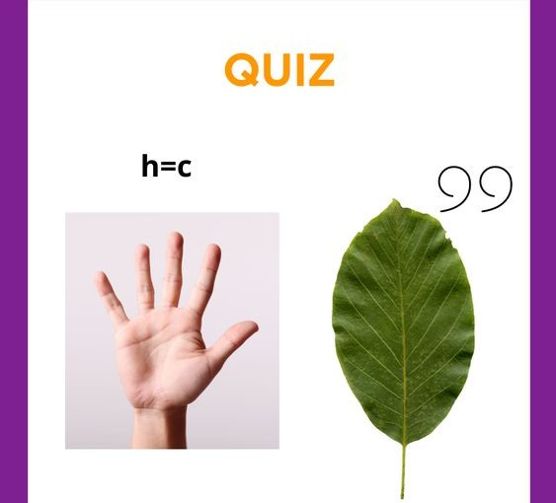

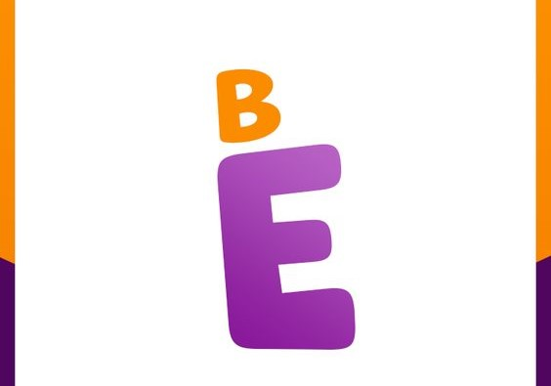
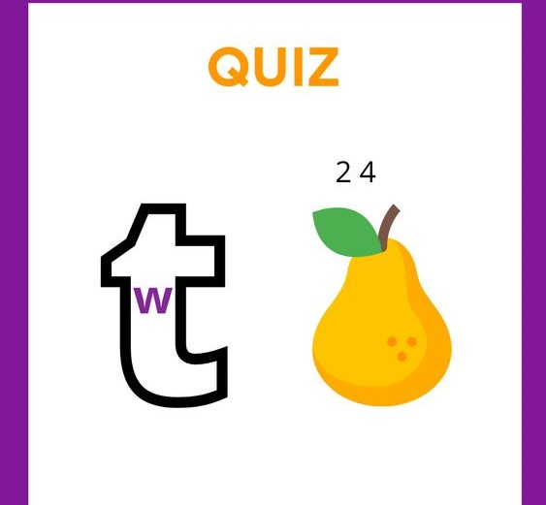

9) Задаем вопросы в настоящем простом времени. Does-he, she, it
Do-все остальные местоимения. В вопросах вспомогательные глаголы «сливаются» с подлежащим, то есть ставятся ПЕРЕД подлежащим.
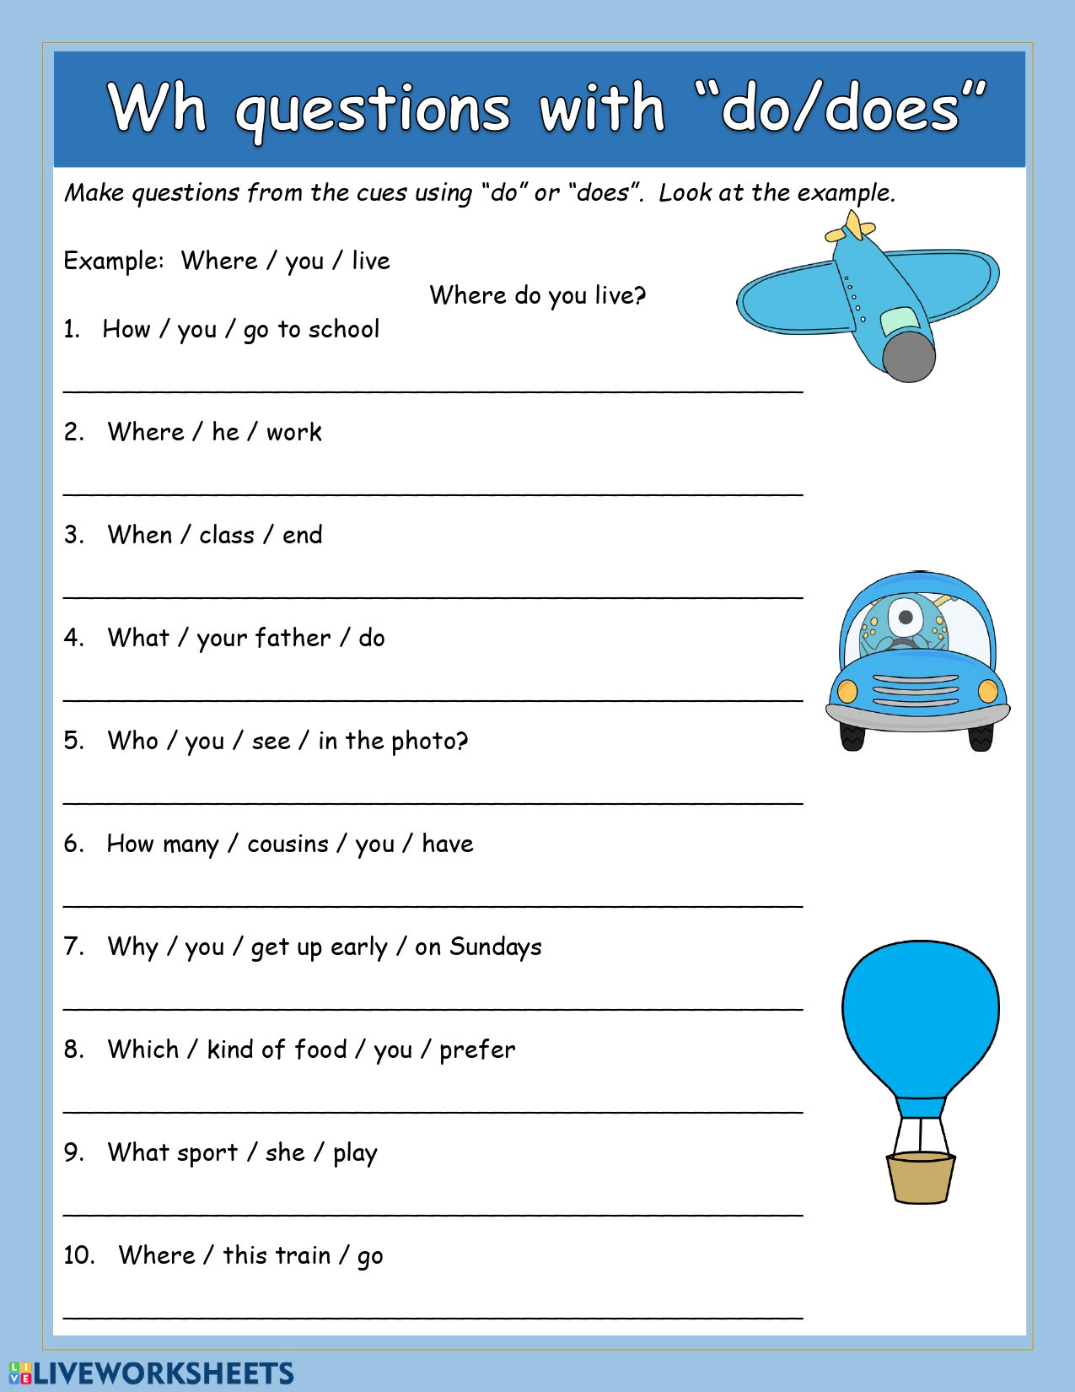

10) Read and answer yes/no. Устно перевести. Мы берем структуру перфектного времени, то есть совершенного, так оно называется have/has +V3. Отличие от простого в сигнальных словах –когда либо, никогда, Только что и т.п. Сегодня мы возьмем слова когда либо-ever (читается Эва)
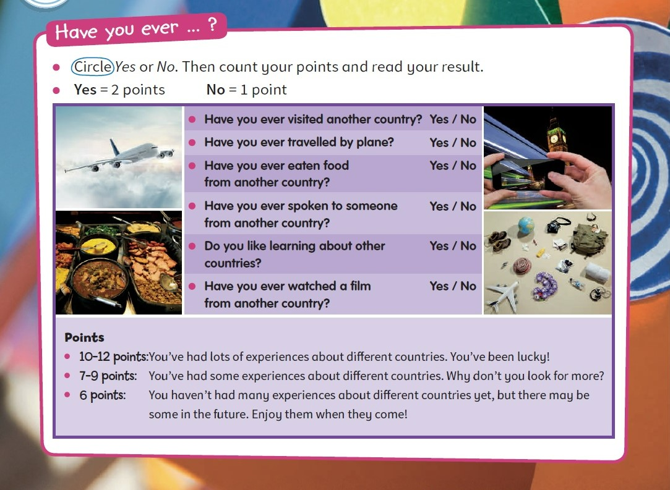

11) Задайте 5 вопросов по образцу– Вы когда либо…глагол (V3). Глагол V3 это либо 3й столбик из таблицы неправильных глаголов, либо просто –ed (если глагол правильный).
Пример.
Вы когда нибудь плавали в море?
Have you ever +V3= Have you ever swum in the sea?
12) Read and colour
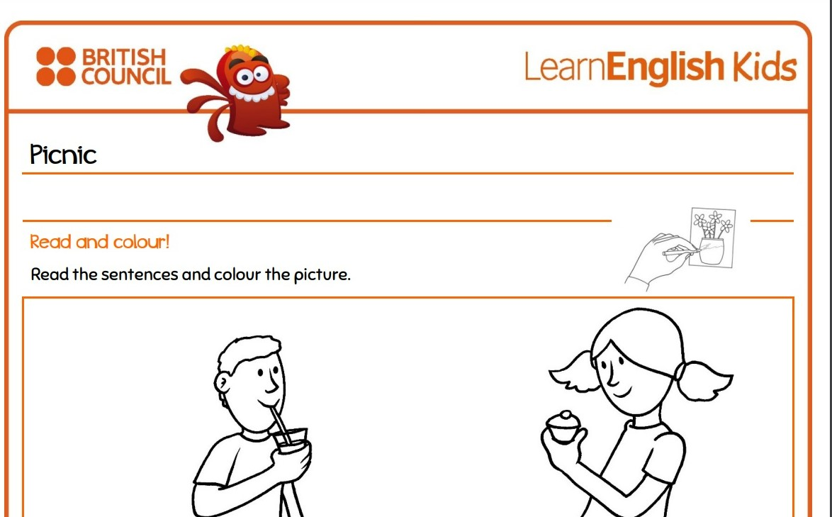

13) Color by numbers
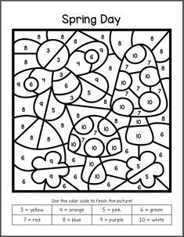

14) Очень полезно постоянно тренировать сравнительную степень, при этом не забывая правило окончания У. Y меняется на ie, когда стоит после согласного, не меняется после гласного и перед ing.
Образец happy+er=happier.
This –этот
That-тот
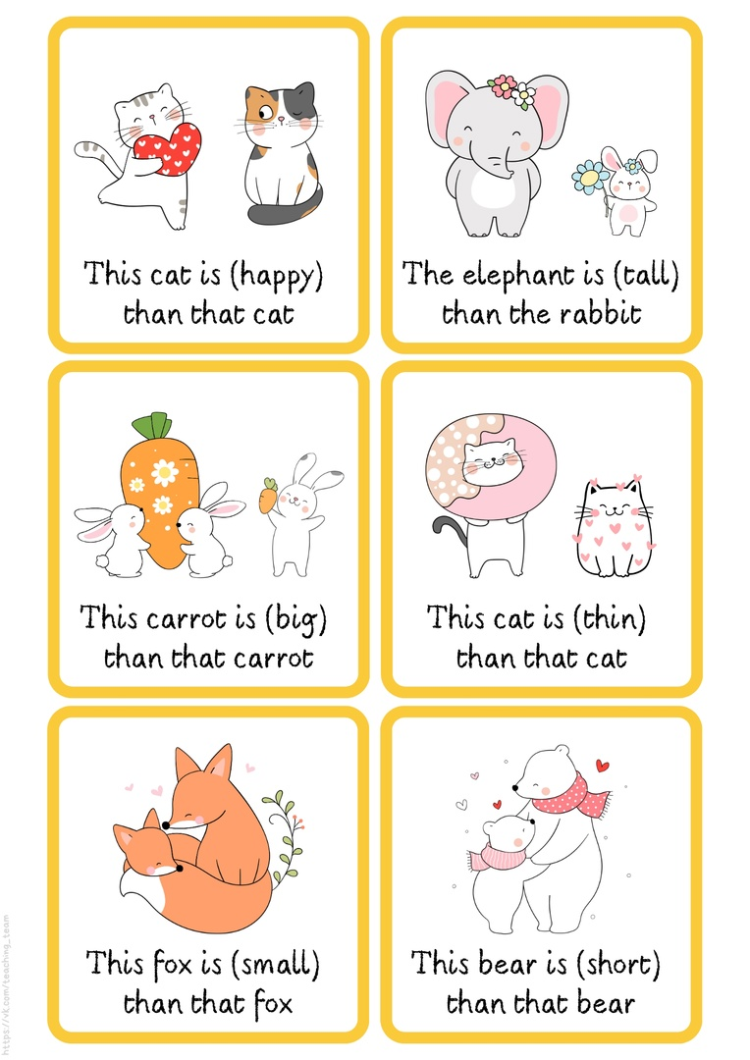

15) cartoon

